**Amanaschule**

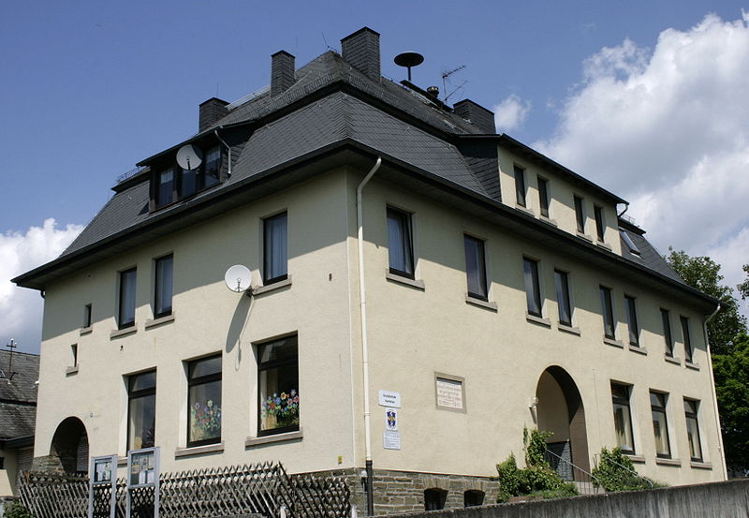



Seelbacher Straße 20 65606 Villmar-Aumenau

🕿06474/8118 Email: [info@schule-aumenau.de](mailto:info@schule-aumenau.de)

🗎 06474/882641 Homepage: www.amanaschule.de

Aumenau, im November 2024

Liebe Eltern, liebe Erziehungsberechtigte,

um die Kommunikation und die Erreichbarkeit zu erleichtern, steht Schulen seit einiger Zeit der Portalserver „IServ“ zur Verfügung, der speziell für Schulen entwickelt wurde und besonderen Datenschutzbedingungen unterliegt.

Jede Schülerin, jeder Schüler erhält einen individuellen Benutzerzugang (Account) in Form einer werbefreien E-Mail-Adresse vom Typ: vorname.nachname@schule-aumenau.de. Über diesen können Sie als Eltern z.B. Nachrichten empfangen und verschicken, Einblicke in Terminpläne nehmen, etc. Diese E-Mail darf nur für schulische Zwecke verwendet werden.

Anhängend finden Sie unsere „IServ-Nutzungsordnung“ zu Ihrer Information und Kenntnisnahme.

Nach Ihrer Zustimmung erhält Ihr Kind den Benutzernamen sowie ein Passwort, welches Sie nach Anmeldung bitte ändern. Sollten Sie dieses eigene Passwort vergessen, wenden Sie sich bitte per Mail an [info@schule-aumenau.de](mailto:info@schule-aumenau.de) oder telefonisch an die Schule, damit ein neues Einmalpasswort generiert werden kann.

Wir empfehlen die Nutzung der „IServ-App“, die Sie sich kostenlos auf Ihr Smartphone herunterladen können, um eine schnelle Erreichbarkeit zu garantieren.

Mit freundlichen Grüßen,

A. Rosam, Rektorin

✄----------------------------------------------------------------------------------------------------------------------------------

**Kenntnisnahme der IServ-Nutzungsregeln**

Name des Kindes: ___________________________________ Klasse: ______________

Mit meiner Unterschrift/unserer Unterschrift bestätige ich/bestätigen wir, die IServ-Nutzungsregeln erhalten, gelesen und zur Kenntnis genommen zu haben.

__________________________ _____________________________________

Ort, Datum Unterschrift der Erziehungsberechtigten